МБУК «МЦБ Каневского района»

Отдел библиотечных инноваций и информационных технологий

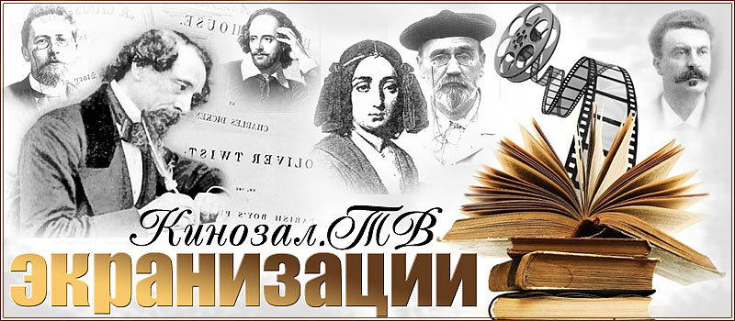
Прошлое становится ближе

2016 год объявлен Годом российского кино. По замыслу, проведение Года российского кино станет «логичным продолжением целенаправленной государственной политики по популяризации, повышению качества и общественного значения еще одной из важнейших гуманитарных отраслей», а также увеличит долю отечественных фильмов в прокате. Год российского кино на новом уровне продолжит гражданско-патриотическое и духовно-нравственное воспитание подрастающего поколения. Этому всемерно будут способствовать библиотеки.
Подробнее : Год российского кино на официальном сайте Министерства культуры Российской Федерации.

Исторические романы, экранизированные кинематографом :
История похожа на сказку. История, которую мы открываем сами. Некоторые читают книги по интересующей теме, смотрят исторические фильмы с захватывающим сюжетом, сражениями, с головой окунаются в атмосферу Древнего Рима, средневекового тайного ордена, отправляются в путешествие вместе с пиратами, захватывают неприступную крепость, завоевывают трон, сражаются на арене с гладиаторами.Но любое кино начинается со сценария, в основу которого зачастую, ложится литературное произведение, написанное, порой, задолго до начала съемок фильма. Прежде, чем снять фильм по книге, сценарий всегда адаптируется. Чаще всего добавляются или убираются сюжетные линии или герои, ведь кино - это особая магия, создавать которую совсем не легче, если за основу берется литературное произвдение известного автора.
Когда режиссер экранизирует произведение, он не дословно использует сюжет, а делает его таким, каким он его видит. И вот именно поэтому после просмотра фильма люди тянутся за книгой, ведь узнать историю полностью намного интереснее. Именно поэтому книга в этом плане значительно опережает фильмы.
Мы сделали подборку фильмов снятых по книгам:

Акунин, Б. Турецкий гамбит: роман / Б. Акунин. - Москва: Захаров, 2010. - 208 с. - (Новый детективъ).
1877 год. Российская империя участвует в жесточайшей русско-турецкой войне. Юная девушка Варвара Суворова, петербургская красавица отправляется в зону боевых действий к жениху. О приключениях Варвары Суворовой на Балканах, оказавшейся в самом центре интригующих событий вместе с тайным агентом Российской империи Эрастом Фандориным, разоблачившими обширный шпионский заговор, читайте в романе и смотрите в одноименном фильме"Турецкий гамбит".
Булгаков, М. Белая гвардия : повести и рассказы / М. Булгаков. – Москва : АСТ, 2004. - 717 с. - (Мировая классика)
Описываются события Гражданской войны на Украине в конце 1918 года. «Белая гвардия» - увлекательная семейная сага Михаила Булгакова, в которой автор частично изобразил историю собственной семьи. Любовь и предательство на фоне войны, вера и отчаяние, страх и безудержная отвага - все это передано и в фильме простыми и понятными сердцу каждого поступками, близкими образами любимых персонажей.

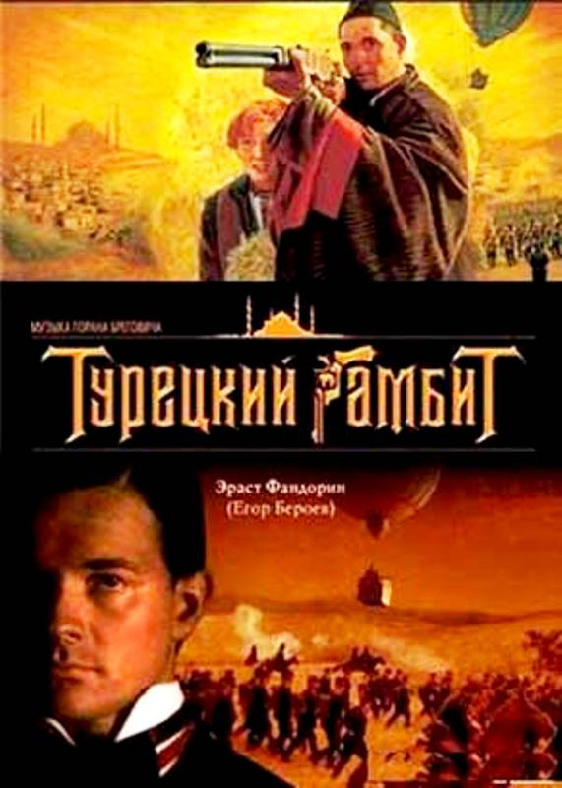
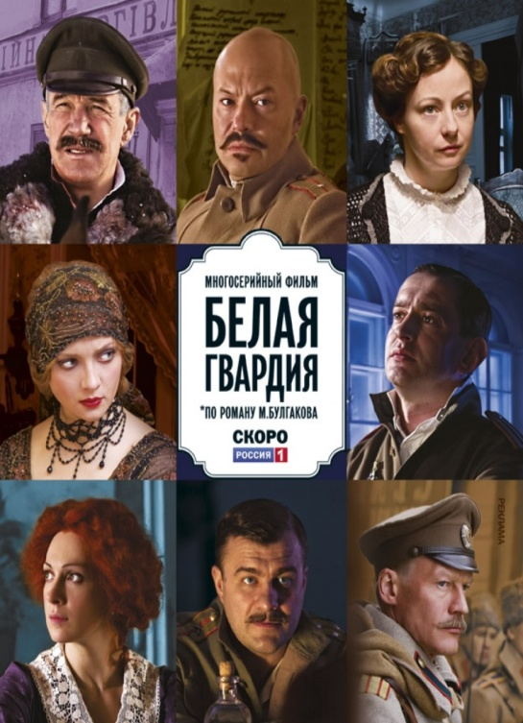
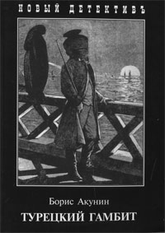
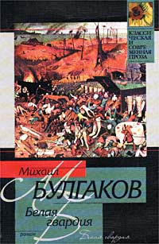

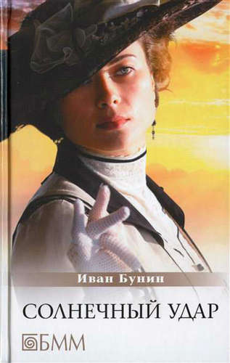
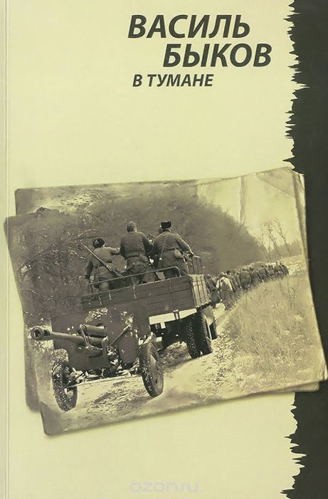

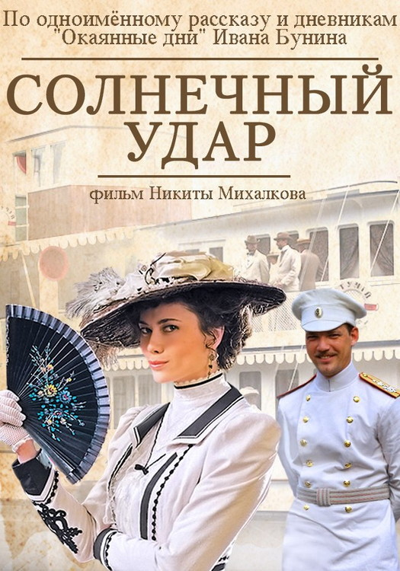
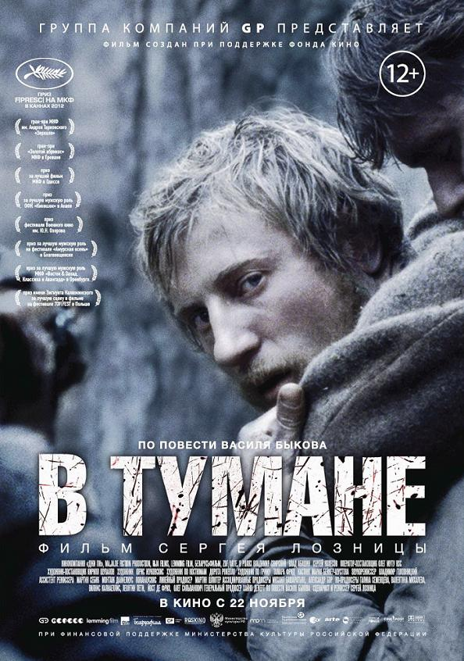
Бунин, И. Солнечный удар: рассказы и повести / И.А. Бунин. - Москва : Бертельманн Медиа Москау, 2014. - 400 с.
Рассказ "Солнечный удар"- завораживающая история внезапно возникшей, всепоглощающей любви. Одна ночь с незнакомкой становится для главного героя настоящим наваждением. И этот "солнечный удар" не отпускает его даже в самые тяжёлые дни - дни гибели Российской Империи. Рассказ И. А. Бунина "Солнечный удар" и книга-дневник писателя "Окаянные дни" легли в основу одноимённого фильма Никиты Михалкова "Солнечный удар".
Быков,В. В тумане : повести /В. Быков . - Москва: Сов.писатель, 1989. - 319 с.

Повесть Василя Быкова «В тумане» — это суровая «окопная» правда о войне. Его герои стоят перед сложным нравственным выбором, когда остаться человеком можно лишь ценой собственной жизни. Сценарий фильма "В тумане" списывался с одноименной повести Василя Быкова. На дворе 1942 год, большая часть Советского Союза оккупирована немецко - фашистскими войсками, в частности и Беларусь, где и развивается основная часть событий.

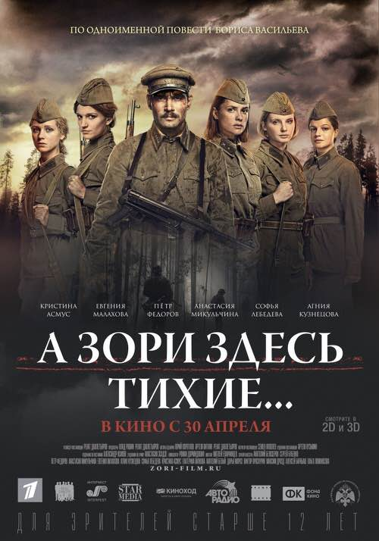
Быков, В. Знак беды; Болото : повести / В. Быков. - Москва : Вагриус, 2004. - 351 с.
Василь Быков – писатель, посвятивший многие свои произведения трагической истории СССР в годы Великой Отечественной войны. В его повести «Знак беды» также рассказывается о судьбах людей, которым пришлось пережить ужасы этих лет. О сильном характере простой белорусской женщины поведал писатель в своем знаменитом произведении. Фильм режиссёра Михаила Пташука по одноимённой повести Василя Быкова - лента о тяжелой судьбе крестьян в годы немецкой оккупации с отсылкой на не менее тяжелые годы коллективизации.
Васильев, Б. А зори здесь тихие...: повесть / Б.Л. Васильев. - Санкт-Петербург : Лениздат : Команда А, 2014. - 192 с. - (Лениздат-классика).
Это одна из самых незабываемых повестей о Великой Отечественной войне. В чём же главная сила повести? Быть может, в том, что её героини идут на подвиг и погибают неизбежно и страшно? И заставляют задуматься о несовместимости понятий "женщина" и "война". В 1972 году по этой книге С.Ростоцким был снят художественный фильм, любимый уже несколькими поколениями зрителей. В 2015 году Р. Давлетьяров представил свое видение этой драматической истории.

Повесть Бориса Васильева «А зори здесь тихие…» — одно из самых пронзительных по своей лиричности и трагедийности произведений о войне. Пять девушек-зенитчиц во главе со старшиной Васковым в мае 1942 года противостоят отряду отборных немецких диверсантов-десантников — хрупкие девушки вступают в смертельную схватку с крепкими, обученными убивать мужчинами.Светлые образы девушек в одноименном фильме создают разительный контраст с нечеловеческим лицом войны, которая не пощадила их — юных, любящих, нежных. Но и через смерть они продолжают утверждать жизнь и милосердие

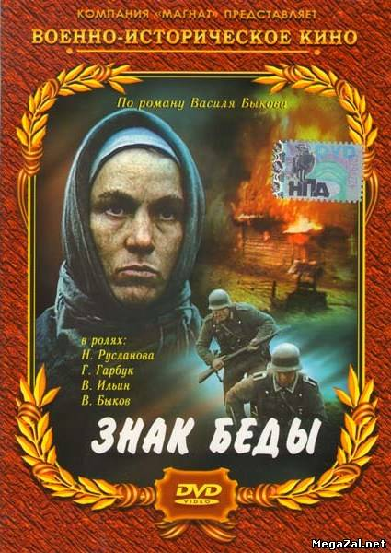

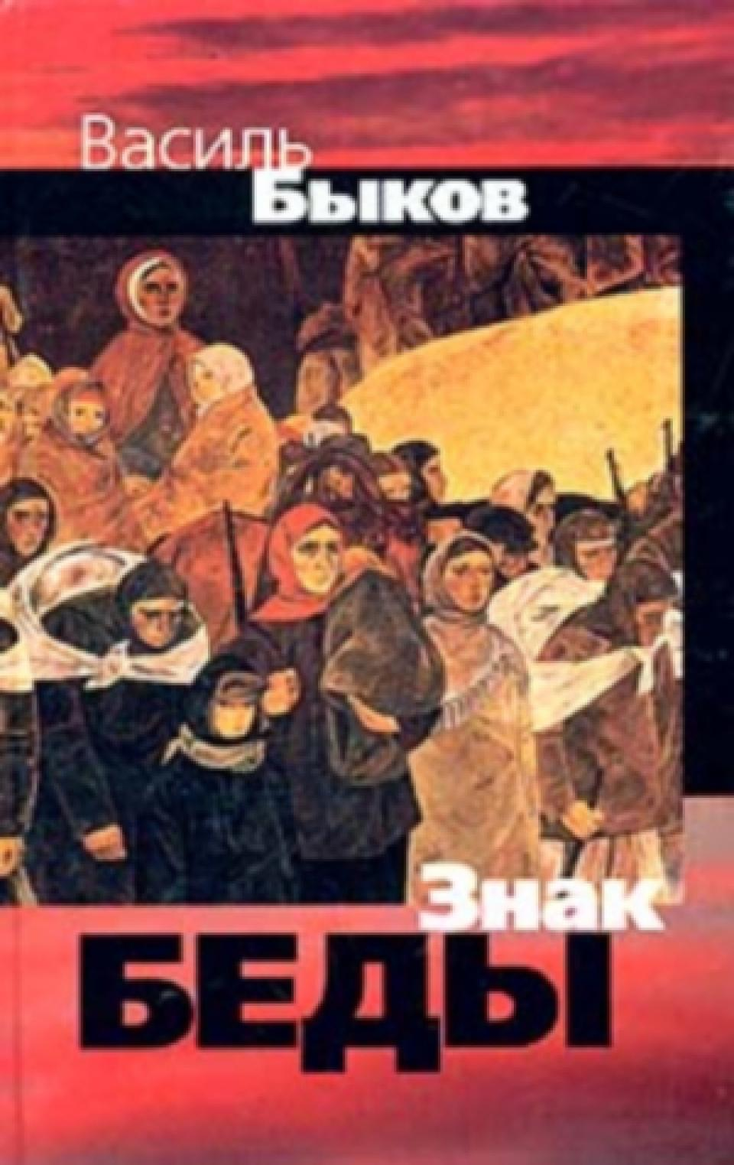
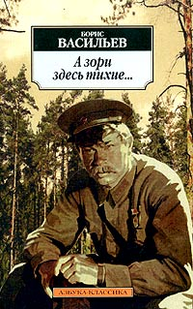

Гоголь, Н. Тарас Бульба: повести / Н.В. Гоголь ; В.Г. Белинский. - Санкт-Петербург : Лениздат : Команда А, 2013. - 320 с.
Повесть "Тарас Бульба" - это героическое освещение эпохи, нравов, неистовая яркость красок. Обретение прошлого достигается у Гоголя не скрупулезным показом исторической хроники, не археологической тщательностью деталей, а обобщением событий, романтической наполненностью образов. В 2009 году поклонники отечественного кинематографиста Владимира Бортко смогли насладиться его новой картиной, над которой он потрудился как режиссер и автор адаптированного сценария. В основу сюжета исторической драмы легла повесть Николая Гоголя.
Иванов, А. Вечный зов: роман/ А.С. Иванов. - Москва : АСТ : Астрель, 2004. - 792 с.
В книге много исторических фактов, показано время Гражданской войны, Великой Отечественной войны, но главным в романе остается судьба человека, сам человек. В центре повествования род Савельевых - три поколения одной сибирской семьи. Сквозь события, происходящие в романе, просматривается судьба великой страны и ощущается трагическое и героическое дыхание истории. Многосерийный телефильм, поставленный по роману «Вечный зов», имел огромный успех и принес автору всесоюзную известность.

Вечный зов Анатолий Иванов
"Вечный зов" - это объемная эпопея, раскрывающая богатый спектр человеческих эмоций и чувств; любовь, страсть, ненависть, как лакмусовая бумага, определяют степень мужества и верности русского человека. Главными историческими потрясениями и переломами XX столетия продиктован сюжет пронзительной саги о семье Савельевых. Все сложные периоды жизни огромной страны, все беды, как в капле воды, отражаются в сибирской Шантаре и ее окрестностях. Но живущие здесь люди пытаются справиться с невзгодами не по указке сверху, а собственным умом. Наиболее любимые герои Анатолия Иванова не ощущают себя винтиками в огромном механизме власти, стараясь не только ее осмыслить, но по мере возможности в чем-то переиначить.

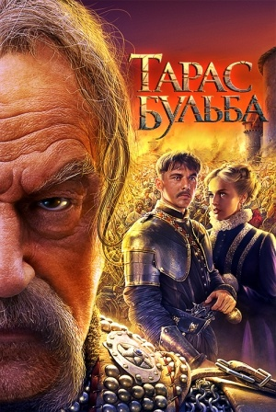
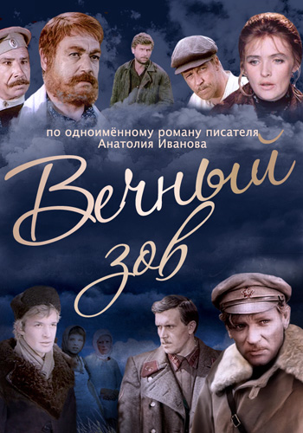
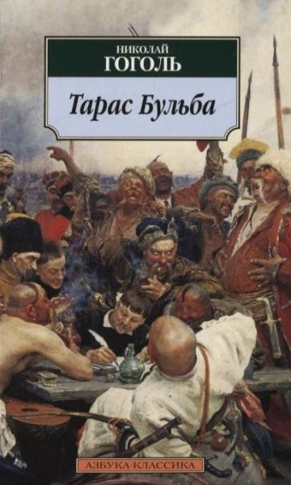
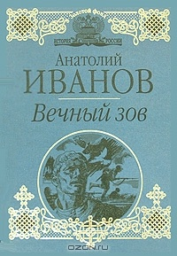

Пикуль, В. Баязет : исторический роман /В. Пикуль. - 2-е изд., испр. - Ленинград: Лениздат, 1982. - 512с., ил.
Хроника русско - турецкой войны 1877-1878 годов — осады крепости Баязет. 24 дня немногочисленный русский гарнизон под командованием подполковника Пацевича мучается от голода и жажды, утопает в крови, но не отдает крепости вражеским войскам. На фоне трагедии, среди отчаяния и смерти, расцветает чистое и одновременно греховное чувство — тайная любовь русского офицера и жены командира гарнизона… Сюжет романа положен в основу сериала, триумфально прошедшего по телевидению.
Пикуль, В. Моонзунд: роман,миниатюры / В.Пикуль. - Москва: Вече : АСТ, 2004. - 512с.
Действие романа разворачивается на Балтике, в 1915 - 1917гг. В канун Октябрьской революции флот Германской империи атакует Моонзундский архипелаг с целью прорыва русской обороны и выхода в Рижский залив. Героически сражаясь с превосходящими силами противника, моряки Балтийского флота и солдаты русской армии пытаются не пропустить врага. В 1987 году по мотивам романа снят одноимённый фильм на киностудии «Ленфильм».
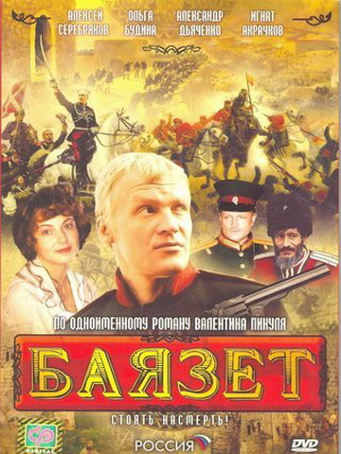
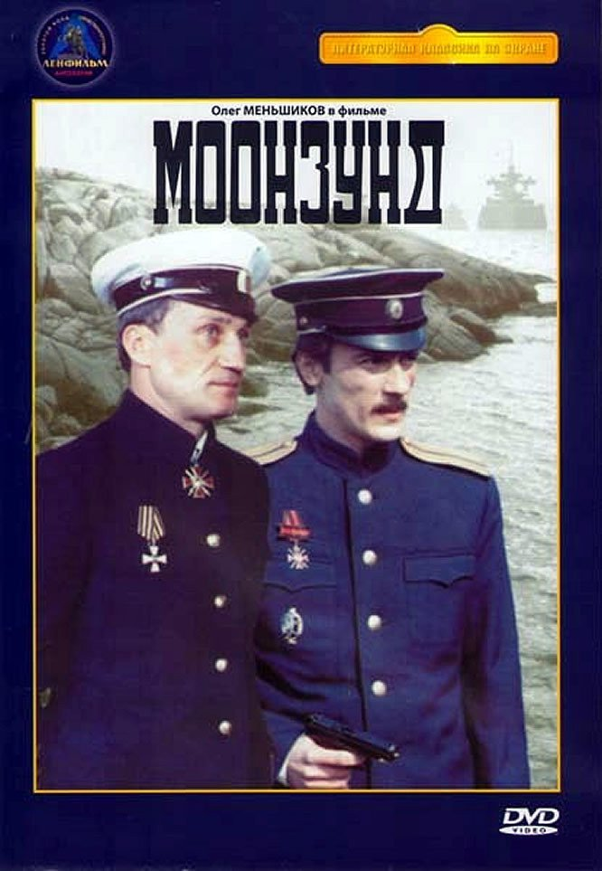

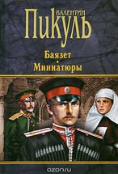
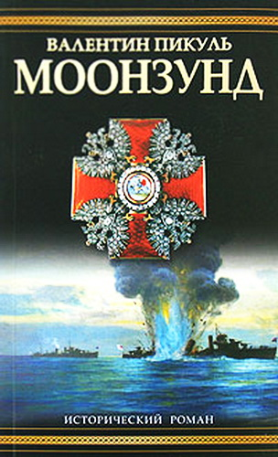

Пикуль, В. Пером и шпагой: роман-хроника / В. Пикуль ; Худож.Э.С.Бобрешов. - Ростов н/Д : Мапрекон, 1995. - 416с.
В основе романа-хроники "Пером и шпагой" и одноименном телефильме - события ХVIII века, происходившие в России и Европе. Семилетняя война, придворные интриги и секретная дипломатия... Ода великой России и доблести российских войск. Невероятная история шевалье де Еона, дипломата и шпиона, любимца женщин, который 48 лет прожил мужчиной, а 34 года считался женщиной, и в мундире и в кружевах сумел прославить себя, одинаково доблестно владея пером и шпагой...
Пикуль, В. Реквием каравану РО-17; Мальчики с бантиками : повести / В. Пикуль. - Москва : АСТ : Вече, 2005. - 508с. : 16л.ил.
Роман посвящён трагедии арктического конвоя союзников в годы Второй мировой войны. В июне 1942 года этот караван был почти полностью уничтожен немецкими подводными лодками и авиацией. Автор рассказывает о мужестве и героизме советских, американских и британских моряков, которые до конца исполнили свой воинский долг. Роман переведён на ряд иностранных языков, в России в 2004 году по его мотивам снят телесериал «Конвой PQ-17».

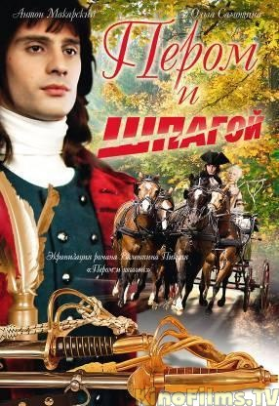
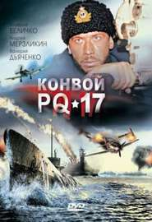

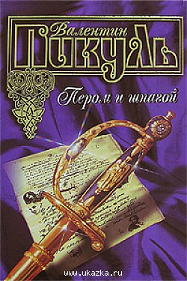
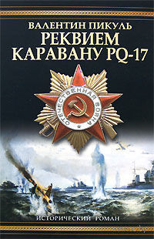

Пикуль, В.С.Фаворит: роман-хроника времен Екатерины II / В.С. Пикуль. - Москва : Эксмо, 2008. - 928 с.
В романе отражены важнейшие события отечественной истории второй половины XVIII века. В центре повествования — образы императрицы Екатерины II и ее фаворита, полководца Григория Потемкина. Немало страниц романа посвящено другим крупным историческим личностям того времени. В 2005г. на экраны телевизоров вышел фильм по мотивам романа В.Пикуля с одноименным названием. Летопись придворного фаворитизма эпохи царствования Екатерины II изобилует многочисленными историческими фактами.
Полевой, Б. Повесть о настоящем человеке / Б.Н. Полевой ; авт. вступ. ст. И.Н. Бояшов. - Санкт-Петербург : Амфора, 2015. - 400 с. - (Великая Победа).
В основе драматической истории -реальные факты биографии летчика-истребителя Алексея Маресьева. Сбитый в бою, потерявший обе ноги герой впоследствии проявляет удивительную силу характера, вновь садится за штурвал самолета и пополняет счет воздушных побед над врагом. Книга и фильм о героическом подвиге лётчика-истребителя, силой воли вернувшегося в строй после тяжёлого ранения, стали культовыми не только в Советском Союзе, но и за его пределами.
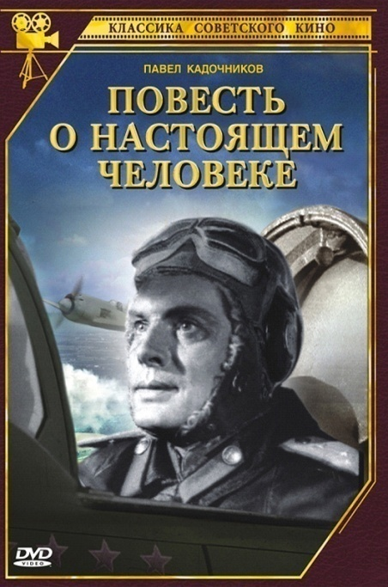

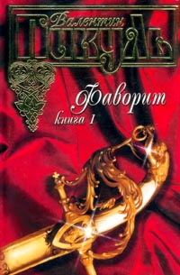
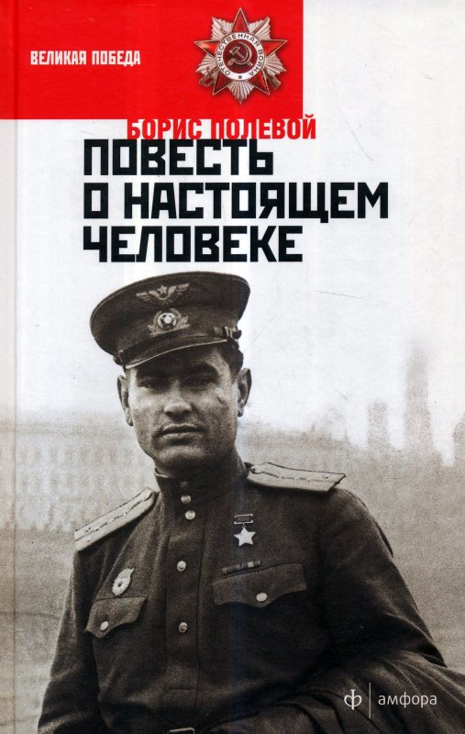

Пушкин, А. Борис Годунов / А.С. Пушкин. - Санкт-Петербург : Лениздат : Команда А, 2014. - 160 с. - (Лениздат-классика).
Главное действующее лицо этой исторической трагедии - русский царь Борис Годунов, взошедший на престол вслед за Иваном Грозным после трагических событий: смерти старшего сына Грозного Федора и гибели юного царевича Димитрия. По одноименной пьесе А. С. Пушкина снят художественный фильм, действие которого происходит в конце XVI века, накануне «смутного времени».

Рыбаков, А. Дети Арбата : роман /А. Рыбаков. - Москва: Гудьял - Пресс, 2000. - 560 с.
Роман посвящен поколению людей 30-х годов. Они вступили во взрослую жизнь в страшные 1935-1937 годы, когда страна была опутана ужасом, страх менял людей, заставлял клеветать на вчерашних друзей и близких... А в 1940-е в судьбу, как целой страны, так и каждого человека вмешалась Великая Отечественная война... В основу художественного фильма Андрея Эшпая положена тетралогия Анатолия Рыбакова «Дети Арбата», «Тридцать пятый и другие годы», «Страх», «Прах и пепел».

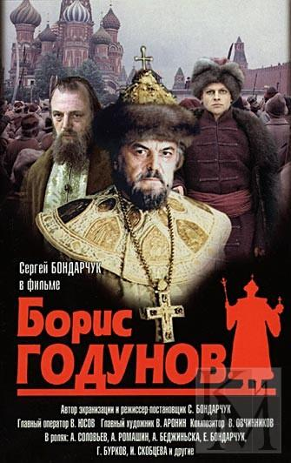
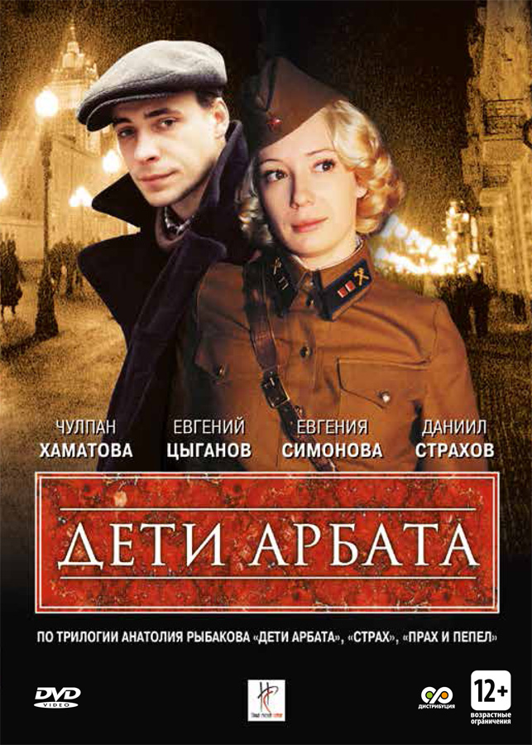
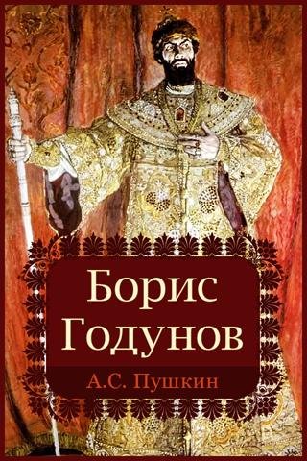
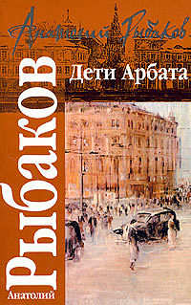

Семенов, Ю. Семнадцать мгновений весны: роман / Ю.С. Семенов ; авт. вступ. ст. А. Федута. - Санкт-Петербург : Амфора, 2015. - 350 с. - (Великая Победа)
"Семнадцать мгновений весны" - главная книга Юлиана Семенова, замечательного российского писателя, журналиста, автора политических и исторических детективов. Роман о советском разведчике Максиме Исаеве, работающем под псевдонимом Макс фон Штирлиц, благодаря сериалу Татьяны Лиозновой стал не только литературной, но и кинематографической легендой.
Симонов, К. Живые и мертвые: в 2 кн. / К.М. Симонов. - Москва : Эксмо, 2013. – 704 с.- (Русская классика)
Трилогия Константина Симонова о людях, участвовавших в Великой Отечественной войне.Персонажи романа — вымышленные, хотя и имеющие реальные прототипы. Сюжет картины рассказывает о самых первых и самых кровавых месяцах войны, когда советские солдаты погибали тысячами… Премьера фильма состоялась в 1964 году. Прекрасная режиссура, блестящая актерская игра, пронзительная повесть Константина Симонова, на основе которой написан сценарий, поразили поклонников его творчества.

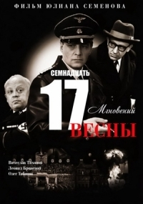
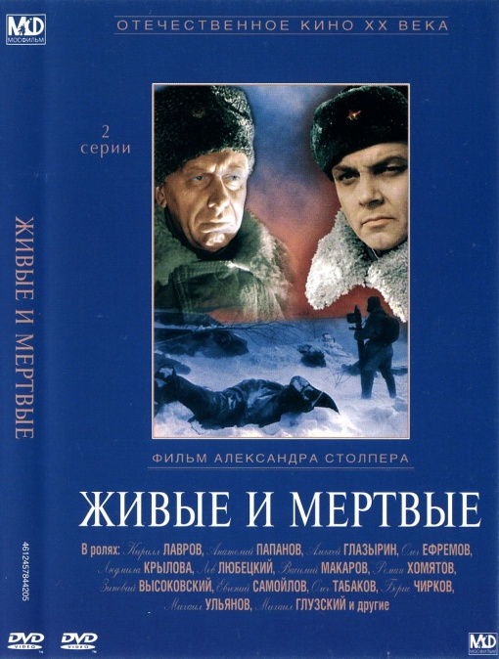
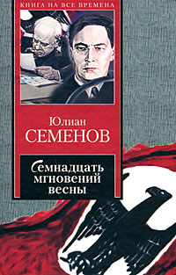
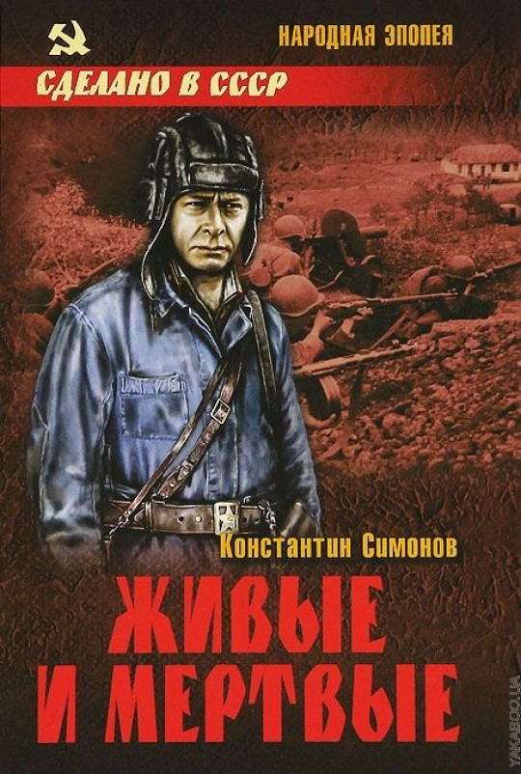

Соротокина, Н. Гардемарины,вперед! : роман / Н. Соротокина. - Харьков : Изд.фирма"Гриф", 1992. – 320 с.
Герои книги, вышедшие из-под пера Нины Соротокиной многим знакомы по известному телесериалу. Но киносценарий всегда вторичен, если в его основу ложится роман. В этой книге читателя ждут захватывающие приключения трех друзей - гардемаринов в изначальной авторской версии: Морская академия готовит гардемаринов для русского флота. Воспитанники школы Алексей Корсак, Никита Оленев и Александр Белов оказываются в гуще событий, вызванных заговором против дочери Петра I императрицы Елизаветы.
Толстой, А. Петр Первый: роман / А.Н. Толстой ; худож. Н.А. Абакумов. - Москва : Воениздат, 1989. - 590 с.
«Петр Первый»— исторический роман, посвященный величайшему из российских монархов. Эпопея, в которой буквально оживает один из самых сложных периодов истории нашей страны — время, когда «Россия молодая мужала гением Петра»-императора, военачальника и флотоводца! Хронологию его жизни и события тех времен неоднократно пытались передать на кинопленке многие кинорежиссеры, советский и российский кинематограф – не исключение .

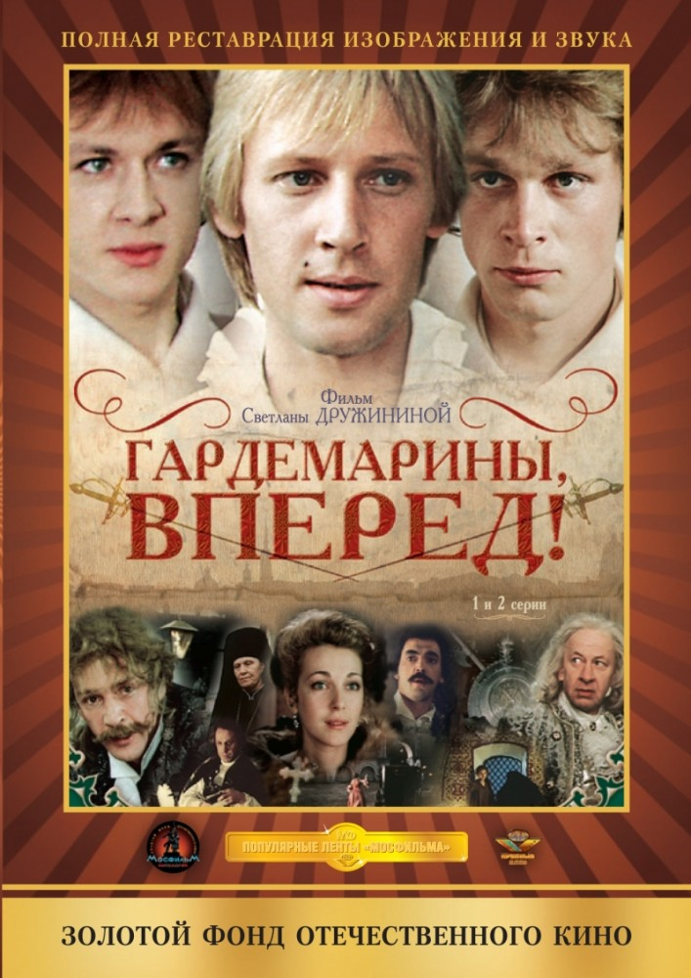
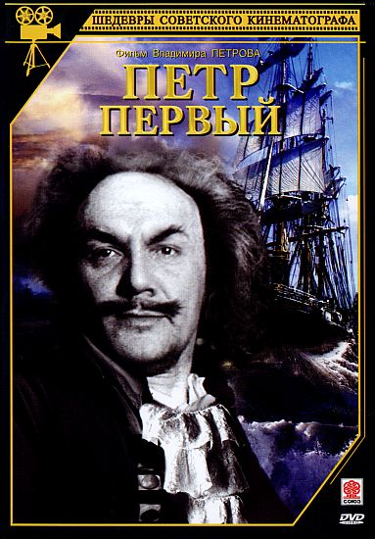
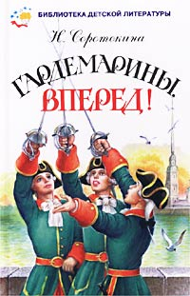
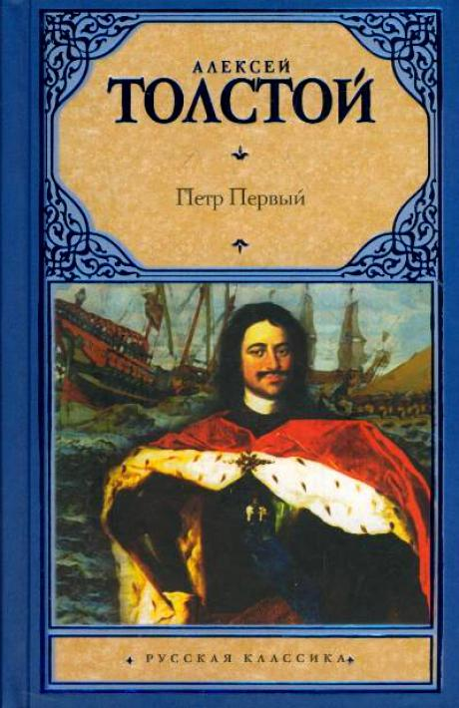

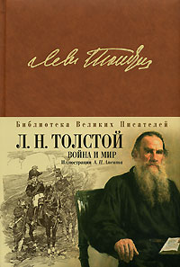
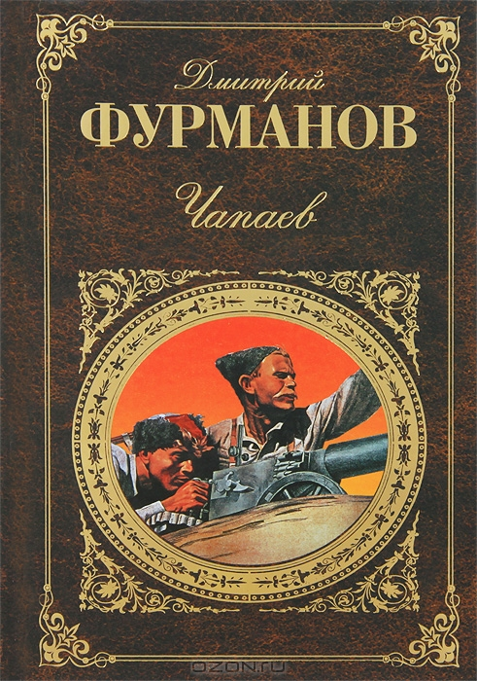

Толстой, Л. Война и мир: в 2 кн. : роман / Л.Н. Толстой. - М. : АСТ : АСТ МОСКВА, 2009. - 732 с.- (Кинороман)
В романе "Война и мир" воссоздается жизнь различных слоев русского общества в период Отечественной войны 1812 года, патриотический порыв народа, обусловивший победу в войне с Наполеоном. Экранизация одноимённого романа Льва Толстого, одна из самых высокобюджетных картин в истории кинематографа. Фильм стал известен благодаря масштабным батальным сценам и применению новаторской панорамной съёмки полей сражений.
Фурманов, Д. Чапаев; Мятеж: романы / Д.А. Фурманов. - Москва : Воениздат, 1988. - 591 с.
Роман "Чапаев" Д. Фурманова - живое, увлекательное повествование, посвященное непримиримой борьбе между Белой гвардией и Красной армией на Восточном фронте. В основе киноленты «Чапаев» – сценарий А. Фурмановой, созданный на основе одноименного романа и дневников Д .Фурманова, воспоминаний ветеранов-чапаевцев. Это фильм о Гражданской войне и героическом красном командире.

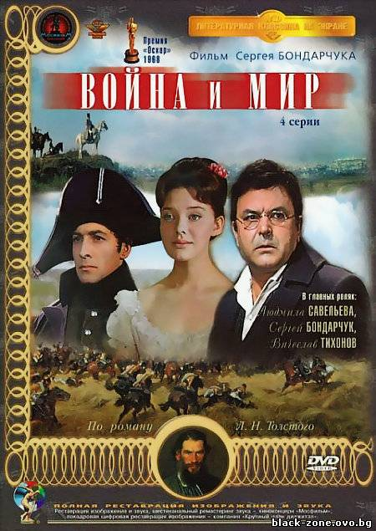
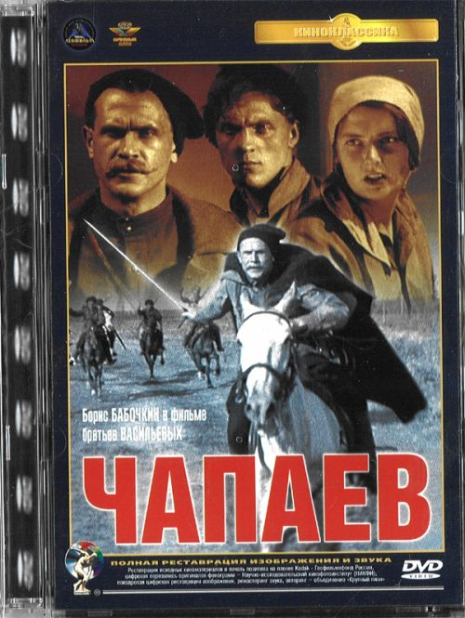

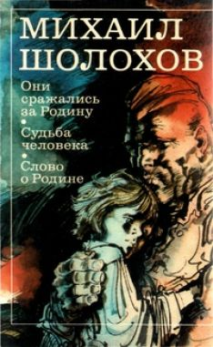

Шолохов, М. Они сражались за Родину : роман; / М.А. Шолохов. - Москва : АСТ : Астрель, 2004. - 285 с. - (Мировая классика).
В романе «Они сражались за Родину» Шолохов показывает жестокость войны и героизм русского народа в Сталинградской битве. Он считает, что подвигом является вся тяжелая фронтовая жизнь. Фильм Сергея Бондарчука, снятый по одноименному роману Михаила Шолохова, неоднократно назывался лучшим фильмом про войну. Фильм о подвиге рядовых солдат, любви к родной земле, об истинной цене победы…
Ян, В. Чингисхан: роман / В. Ян. – Санкт- Петербург : Азбука-классика, 2009. - 432 с.
Исторический роман "Чингисхан" повествует о великом полководце XIII века, о монгольских племенах ,которые огнем и мечом прошли по земле, устремляясь с Востока на Запад. Смотреть художественный фильм, значит увидеть уникальную историю о Завоевателе и покоренных землях, о противоборствах сильных характеров и роли отдельной личности, перекроившей карту известной Ойкумены.

Роман «Чингизхан» В. Г. Яна (Янчевецкого) – первое произведение трилогии «Нашествие монголов». Это яркое историческое произведение, удостоенное Государственной премии СССР, раскрывающее перед читателем само становление экспансионистской программы ордынского правителя, показывающее сложную подготовку хана-завоевателя к решающим схваткам с одним из зрелых феодальных организмов Средней Азии – Хорезмом, создающее широкую картину захвата и разорения Хорезмийского государства полчищами Чингиз-хана.
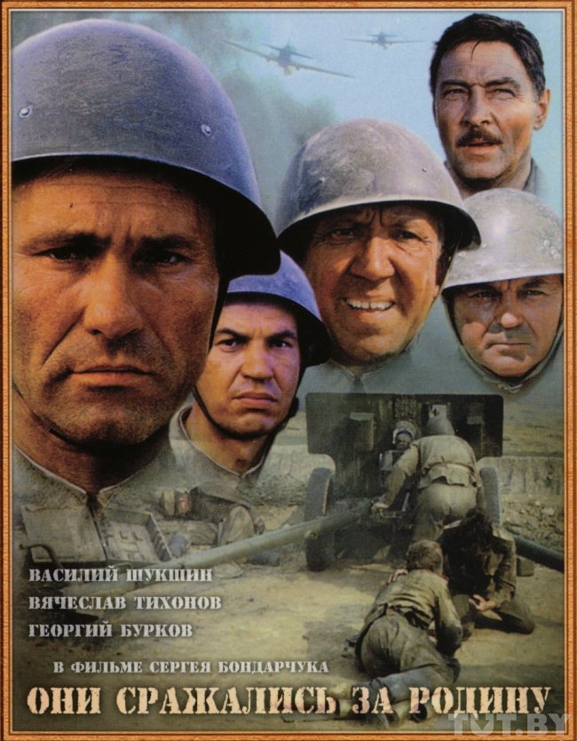
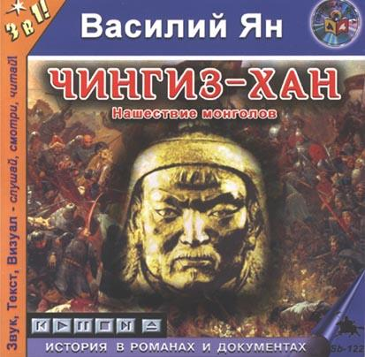
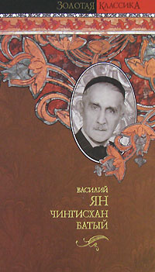

Использованы Интернет – ресурсы :
Год-кино2016 [ Электронный ресурс ]. – Режим доступа: http://god-kino2016.ru/. – Загл.с экрана.
Энциклопедия отечественного кино [ Электронный ресурс ]. – Режим доступа: http://2011.russiancinema.ru/. – Загл.с экрана.
Кино Русское [ Электронный ресурс ]. – Режим доступа: http://kinorusskoe.net/filmy-2015/. - Загл.с экрана.
Ruskino.ru [ Электронный ресурс ]. – Режим доступа: http://ruskino.ru/allnews/ .- Загл.с экрана.
КиноПоиск[ Электронный ресурс ]. – Режим доступа: http://www.kinopoisk.ru/ .- Загл.с экрана.

Составитель : Человская Л., гл. библиограф отдела библиотечных инноваций и информационных технологий МБУК «МЦБ Каневского района»
Координаты обратной связи : Краснодарский край, ст. Каневская, ул.Горького,52. Факс: 7-06-45 телефон: 7 -05 -98
Сайт МБУК «МЦБ Каневского района»: http://bibkan.ru ; E –mail: cbskniga@mail.ru https://ekovestnik.wordpress.com/ http://litkopilkakanevchan.blogspot

